Информация
о встрече Губернатора Курской области Александра Николаевича Михайлова с населением Конышевского района
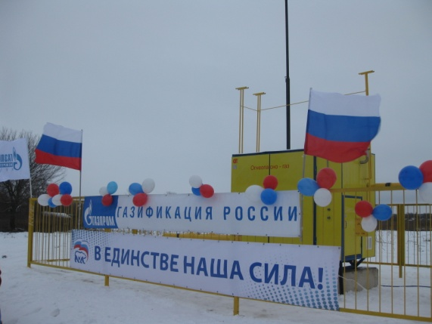
21 января текущего года в жизни конышевцев произошло значимое событие.
С участием Александра Николаевича Михайлова – Губернатора Курской области были введены в эксплуатацию межпоселковые газопроводы в с. Жигаево и на площадке №1 репродуктор Ваблинского свинокомплекса ООО «Агропромкомплектация – Курск».
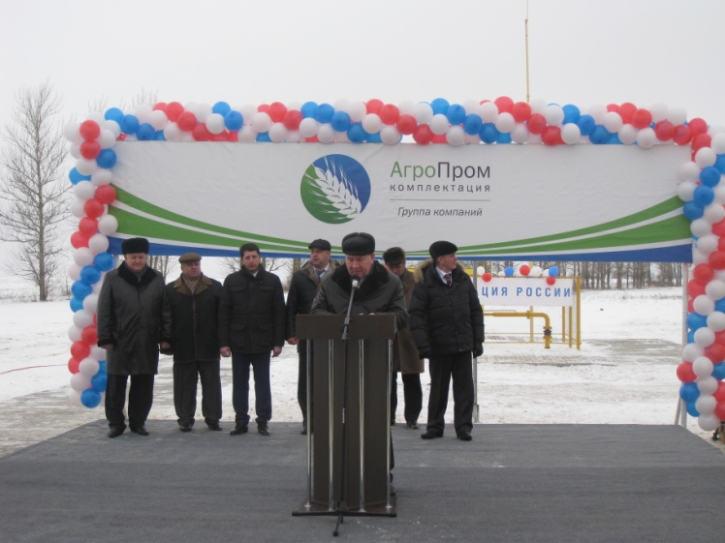
Александр Николаевич Михайлов подчеркнул, что Курская область один из динамично развивающихся регионов и занимает 9 – е место среди 83 регионов.
Администрацией Курской области проводится целенаправленная работа по улучшению качества жизни курян. Уделяется особое внимание развитию инфраструктуры сельских населенных пунктов.
Конышевский район в последние годы стал одним из стабильно и эффективно развивающихся в области.
Александр Николаевич подчеркнул, что приятно присутствовать на Конышевской земле по случаю ввода в эксплуатацию межпоселковых газопроводов протяженностью 60 км. – газификацией домовладений на селе и вводом 2- х крупных объектов в с. Вабля и с. Наумовка.
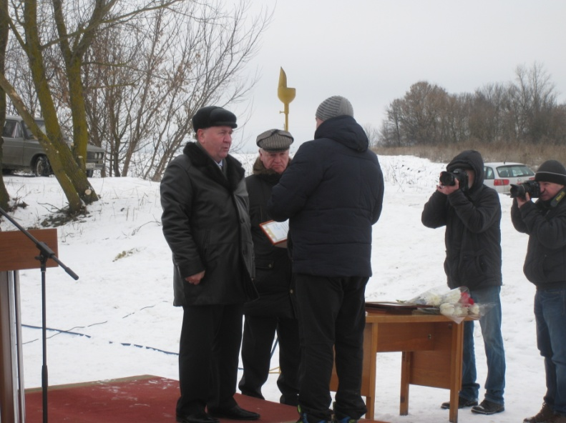
Основная задача Администрации Курской области в 2015 -2016 годы завершить газификацию сельских населенных пунктов , в том числе и Конышевский район.
Александр Николаевич поблагодарил руководителей и строителей ООО «Газпром межрегионгаз Курск» за проведенный в сжатые сроки и высоким качеством объем работ.
Распоряжением Губернатора Курской области были награждены особо отличившиеся строители благодарственными письмами и подарками.
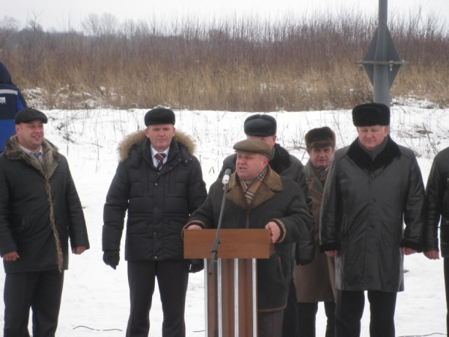
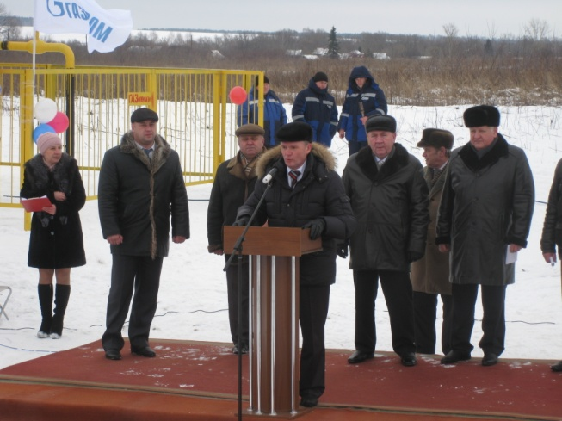
Генеральный директор ООО «Газпром межрегионгаз Курск» Владимир Викторович Кострикин в своем выступлении подчеркнул, что благодаря Губернатору Курской области - А.Н. Михайлову объект - межпоселковые газопроводы внепланово был включен в строительство в 2014 году и введен в эксплуатацию.
Николай Игнатьевич Панибратов – депутат Курской областной Думы поблагодарил Губернатора Курской области А.Н.Михайлова за такой подарок жителям Ваблинского сельсовета и с радостным событием поздравил всех участников мероприятия.
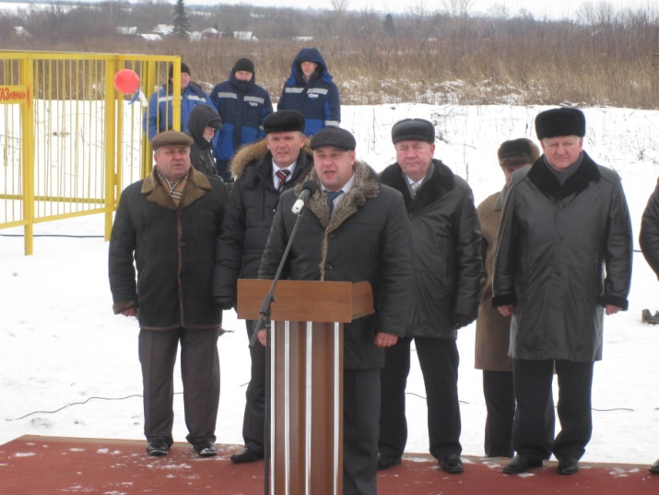
Дмитрий Александрович Новиков –Глава Конышевского района от жителей Конышевского района также поблагодарил Александра Николаевича Михайлова за всестороннюю помощь, благодаря которой Конышевский район стремительно меняется и хорошеет и заверил в том, что продукция, производимая на Конышевской земле станет конкурентоспособной и востребованной.
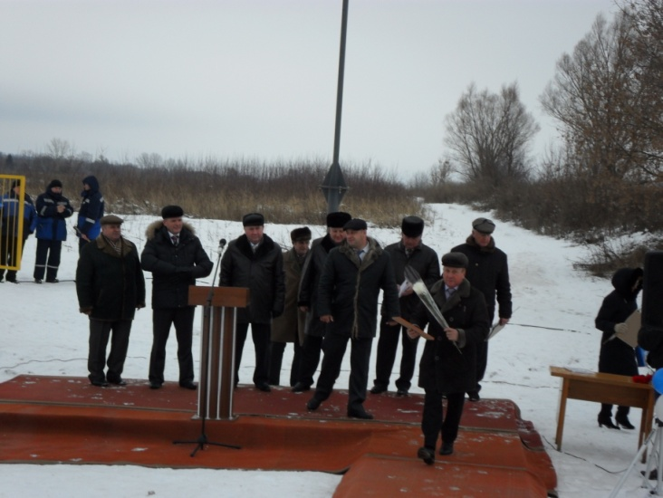
Дмитрий Александрович вручил Благодарственное письмо Александру Николаевичу Михайлову.
За плодотворное сотрудничество благодарственными письмами награждены
Дюмин Сергей Александрович – заместитель Губернатора Курской области, Кострикин Владимир Викторович – генеральный директор ООО «Газпром межрегионгаз Курск», Калашников Николай Николаевич – генеральный директор ООО предприятия «Прометей», Трепаков Сергей Викторович – индивидуальный предприниматель, Овсянников Николай Вячеславович – начальник мехколонны № 1 ООО ССК «Газрегион».
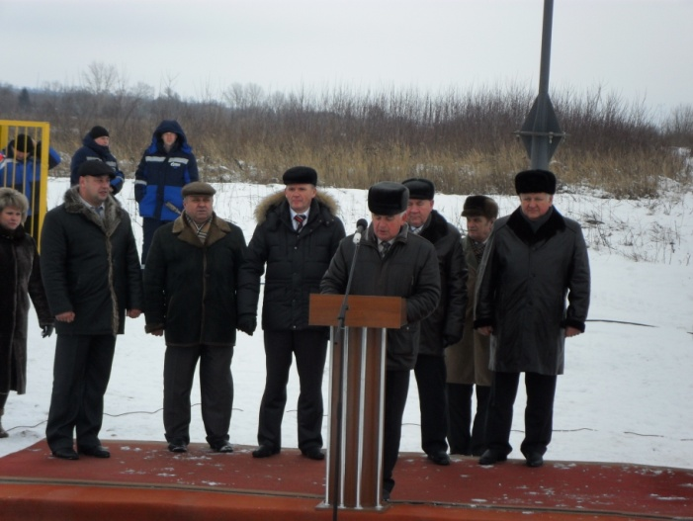
Поздняков Александр Васильевич – Глава Ваблинского сельсовета в своем выступлении отметил, что сложившаяся политическая и социальная стабильность в области и в нашем районе создали благоприятные условия для инвесторов.
И сегодня значительный инвестиционный потенциал сосредоточен и на территории Ваблинского сельсовета.
От жителей Ваблинского сельсовета он поблагодарил Губернатора Курской области, Главу Конышевского района, руководителей и строителей ООО «Газпром межрегионгаз Курск» за такой подарок, который придаст новый импульс развитию сельских населенных пунктов.
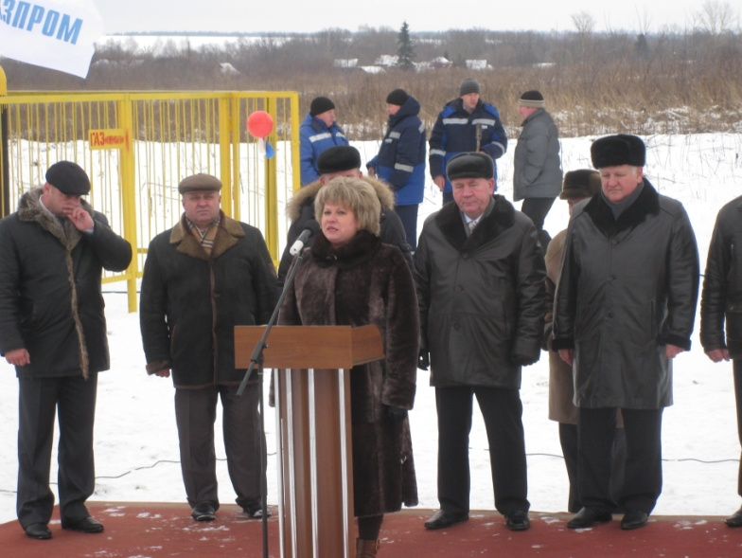
Много теплых слов в адрес Губернатора Курской области Александра Николаевича Михайлова, Главы Конышевского района Дмитрия Александровича Новикова было сказано жителями с.Жигаево, принявшими активное участие в данном мероприятии.
Пахомова Ольга Николаевна – директор Жигаевской средней общеобразовательной школы также поблагодарила Губернатора Курской области Александра Николаевича Михайлова, Главу Конышевского района Дмитрия Александровича Новикова , что и в с. Жигаево долгожданное голубое топливо пришло в их дома, а также за внимание и отношение власти к работникам образования.
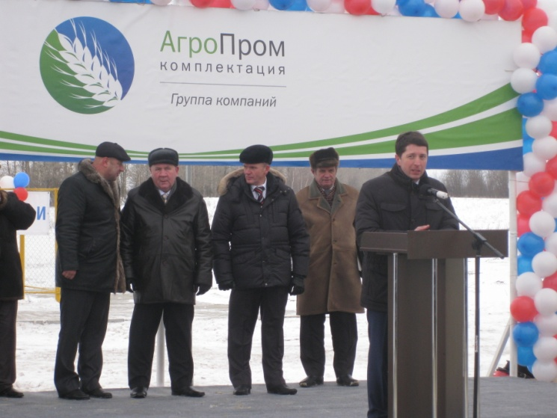
Виталий Валентинович Кузнецов – генеральный директор ООО «Агропромкомплектация–Курск» в своем выступлении отметил, что предприятие благодаря взаимопониманию с Администрациями Курской области, Конышевского района эффективно развивается.
За 5 лет сотрудничества построено 5 свинокомплексов, элеватор, комбикормовый завод, все объекты имеют инфраструктуру.
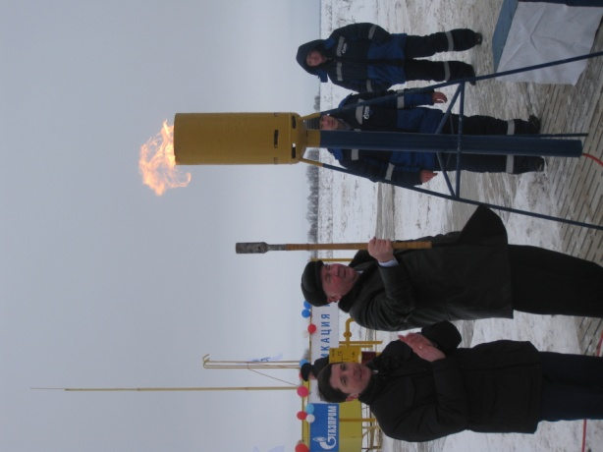
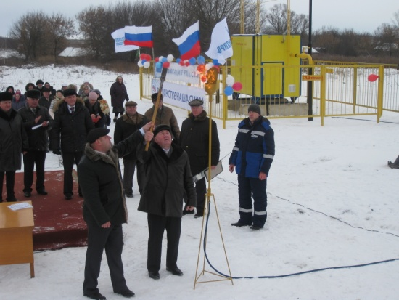
Введенные в эксплуатацию межпоселковые газопроводы придали новый импульс развитию производства.
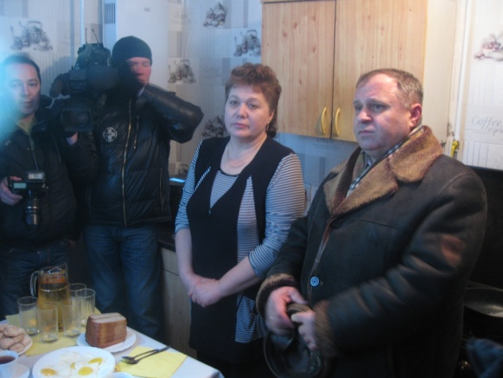
Александр Николаевич Михайлов совместно с Дмитрием Александровичем Новиковым и Виталием Валентиновичем Кузнецовым в торжественной обстановке зажгли факелы.
Александр Николаевич посетил домовладение Валентины Викторовны Пахомовой и зажег газ на плите.
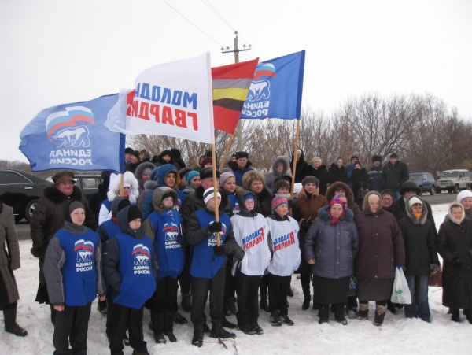
Губернатор Курской области Александр Николаевич Михайлов сфотографировался на память о светлом и радостном событии с учащимися Жигаевской средней общеобразовательной школы.
В значимом событии приняли участие руководители Конышевского местного отделения ВПП «ЕДИНАЯ РОССИЯ».

